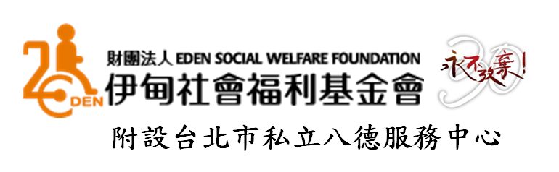

民國102年身心障礙者生活重建及家庭支持服務
【當我們同在一起親子共融講堂】～花草、泥土、你我的園藝世界
和植物做朋友

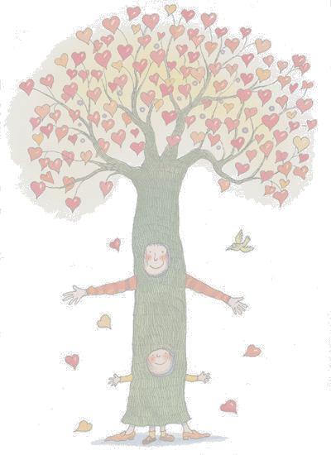

從事園藝活動不單可以陶冶性情，同時也藉由多樣的元素所組成的環境來刺激我們的感官，以達到舒緩身心靈的目的；歡迎您及家人一起來參與這難得的約會，讓您自己來打造最適合自己的療癒園地。

◎補助單位：臺北市政府社會局＜臺北市公益彩券盈餘分配基金補助＞
◎主辦單位：財團法人伊甸社會福利基金會附設台北市私立八德服務中心
◎活動時間：每週二14:00~16:00，共計6堂課，
日期：3/12、3/19，4/02、4/09，4/23、4/30
◎活動地點：台北市松山區八德路三段155巷4弄35號1樓
◎活動內容：花草茶包DIY、我的小菜圃、空心菜潤餅、我們的花圃、艾草世界
◎活動師資：草盛園園藝治療工作室 園藝治療師 黃盛璘
◎參加對象：15~65歲身心障礙者及其家屬優先報名，預計12名
◎報名方式：請傳真報名表至2579-0378或電洽2570-2560分機25 陳詩雅 社工
(活動免費，額滿為止，請盡速報名)

【和植物做朋友 報名表】
姓名 |  | 生日
性別 |  | 聯絡電話
身障類別及程度： |  |  | 致障原因：
家屬是否共同參與：□是_____位_________ (關係) □否
居住地址：

1.接受訊息方式：
□直接邀請 □電話邀請 □信件 □其他
2.訊息通知來源：
□伊甸八德服務中心 □身心障礙者資源中心-士林、北投區
□親友推薦 □其他社福單位 □其他：

【伊甸社會福利基金會八德服務中心 交通示意圖】
八德
中心
博仁醫院

監理站
光復北路
加油站
大台北瓦斯
八德路三段
南京東路四段
第一銀行
金葉蛋糕
寶島眼鏡
八德路三段1
9
9
巷
Caf’e shop
洗衣店
博仁醫院站

光復北路60巷
八德路三段 155巷
寶島鐘錶
寧安街口
站
寧安街
育達商職
光復路口站
美仁里站
榮民服務處
光 復 北 路

【交通方式】
1.公車：
光復路口：202、203、205、257、276、605、0東.
博仁醫院：254、266、278、282、288、0東、204.
美仁里：202、605、257、203、288、276、205、0東、278.
南京寧安街口：46、277、279、306、307、604、622、652、282、248、266、288、605(快).
榮民服務處：204、254、278、282、288、266
2.捷運：
站名一：搭至國父紀念館站下車後往光復北路方向步行或捷運5號出口處轉公車(至榮民服務處下車)。
站名二：搭至南京東路站下車後轉公車(至博仁醫院或南京寧安街口站下車)。
3.火車：
搭至松山火車站再轉公車276、205、203、605，於光復路口站下車步行即可到達。

